Лекція
Методика та техніка проведення екскурсій

План
- Методика проведення екскурсії
- Техніка ведення екскурсії

1. Методика проведення екскурсії
Методика проведення екскурсії спрямована на те, щоб допомогти екскурсантам легше засвоїти зміст екскурсій. Екскурсія ведеться за допомогою методичних прийомів, які діляться на дві групи - прийоми показу і прийоми розповіді. Однак в практиці застосовується ще більш складна класифікація методичних прийомів: по призначенню, часу і місця використання. Правильне використання методичних прийомів одне з основ професійної майстерності екскурсовода і підрозділяється на прийоми безпосереднього ведення екскурсії (показ і розповідь) і прийоми, спрямовані на створення умов для ефективного проведення екскурсії відображені більш детаьніше на рис. нижче «Головні ознаки проведення екскурсій»

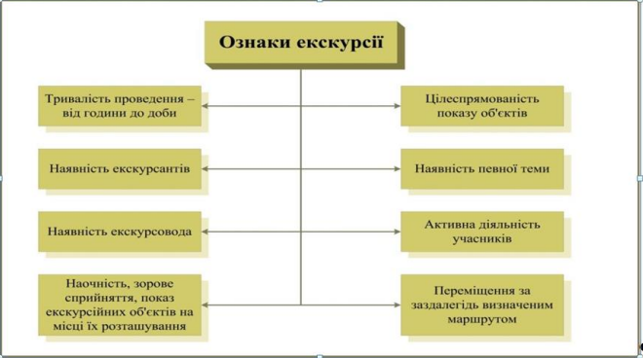

Головне завдання методичних прийомів показу - забезпечення правильного, ефективного спостереження екскурсантами. Людина на екскурсії вчиться правильно дивитися і бачити, спостерігати і вивчати. показ -процес реалізації принципу наочності, наочний спосіб ознайомлення з екскурсійним об'єктом або декількома об'єктами одночасно (наприклад, з пам'ятником архітектури або з архітектурним ансамблем).
Показ може розглядатися як дія (або сума дій) екскурсовода, спрямоване на виявлення сутності предмета. Показ на екскурсіях - багатоплановий процес вилучення зорової інформації з об'єктів, процес, під час якого дії екскурсантів виробляються в певній послідовності, з конкретною метою. Термін «показ» не має загальноприйнятого тлумачення. Як спеціальний термін введений в ужиток ученим екськурсионістов і широко використовується в методичній літературі по екскурсійній справі. У словниках терміни «показ» і «демонстрація» ототожнюються.
Демонстрація характеризується як публічний показ, розрахований на групове сприйняття будь-якого предмета або явища як дії певної особи, що представляє об'єкт для огляду групою людей (екскурсантів, студентів, учнів).
Показ об'єкта - це система цілеспрямованих дій екскурсовода і екскурсантів, спостереження об'єктів під керівництвом кваліфікованого фахівця. Показ передбачає аналіз об'єктів, активну самостійну роботу екскурсантів. показувати-означає демонструвати предмети, пояснювати, робити зрозумілим, доступним те, що бачать перед собою екскурсанти, направляти їх діяльність.
Оглядна, відміну від показу може бути визначений як поверхневе позапланове знайомство з пам'ятниками.
Показ в екскурсії є сумою трьох елементів:
- Самостійного спостереження екскурсантами пам'яток;
- Ознайомлення екскурсантів з експонатами «портфеля екскурсовода»;
- Показу під керівництвом екскурсовода.
Завдання показу на екскурсії полягають в наступному:
- Показати екскурсійні об'єкти, які знаходяться перед екскурсантами;
- Показати об'єкти, яких вже немає (збереглися тільки на фотографії або малюнку);
- Показати історичну подію, яке відбувалося на даному місці, відтворити його зорову картину;
- Показати дії історичного діяча (письменника, художника, полководця), які відбувалися на даному місці;
- Показати об'єкт таким, яким він був в період описуваної події. Умови для показу.
Ефектний показ екскурсійних об'єктів вимагає певних умов.
В поняття умови показу, входять:
- Правильно вибрані точки показу;
- Час, більш вигідне для показу; можливість відвернути увагу екскурсантів від об'єктів, далеких від теми;
- Використання руху екскурсантів як методичний прийом при показі об'єктів;
- Вміння і навички екскурсовода;
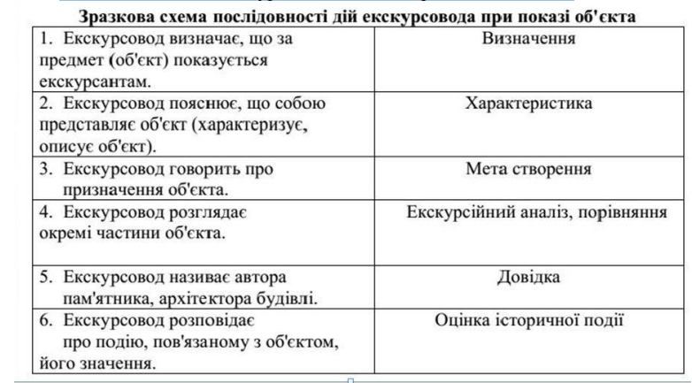
- Підготовленість екскурсантів до спостереження об'єктів.
Методика вимагає забезпечення послідовності при здійсненні показу на екскурсії. Завдання екскурсовода - допомогти екскурсантам знайти точку, звідки відкривається найкращий вид вдалину. Він допомагає екскурсантам зрозуміти просторові відносини між об'єктами, їх розташування відносно один одного.
Показ в екскурсії являє собою двосторонній процес, який об'єднує:
а) активні дії керівника (екскурсовода), спрямовані на виявлення сутності чуттєво сприймаються об'єктів;
б) активну діяльність екскурсантів (спостереження, вивчення, дослідження об'єктів).
Екскурсовод своїми поясненнями допомагає екскурсантам розгледіти те, що перед ними.
Вказівки екскурсовода розрізняють за часом їх впливу на аудиторію. одні даються до зустрічі з екскурсійним об'єктом, до початку спостереження. Інші вказівки екскурсанти отримують в ході показу об'єкта, коли пам'ятник знаходиться в полі їхнього зору. треті - даються в кінці спостереження з метою повідомити методику самостійного огляду екскурсантами подібних об'єктів в майбутньому. Вказівки екскурсовода можна розділити на кілька груп:
- Орієнтують екскурсантів на певні частини або деталі об'єкту (за часом - до спостереження);
- Спрямовують увагу екскурсантів на певний об'єкт;
- Рекомендують порівняти даний об'єкт з будь-яким іншим, баченим ними раніше (дається в ході спостереження);
- Роз'яснюють особливості об'єкта показу з метою їх більш глибокого розуміння (в ході спостереження);
- Виділяють об'єкт з ансамблю або з ряду подібних йому з навколишнього середовища (природа, забудова);
- Пропонують зробити висновки на основі своїх спостережень. Методичний прийом розповіді -умовно прийняте в екскурсійній справі назва усної частини екскурсії, т. е. повідомлення і пояснення, які екскурсовод дає групі. Це образна інформація про пам'ятники, історичні події та діяльності конкретних історичних осіб.
Екскурсія являє собою органічне поєднання засобів наочної і образотворчої наочності і важливого доповнення до цього унікального в своєму роді поєднання слова. Важливо в процесі проведення екскурсії забезпечити органічне єдність між тим, що отримує людина при спостереженні об'єктів і поясненнями екскурсовода. В оцінці ролі розповіді в екскурсії вчені - екскурсіоністи завжди були одностайні, незалежно від відмінності точок зору з інших питань екскурсійної теорії і методики. Вони вважали, що розповідь: є доповненням до показу зорового матеріалу; він не повинен бути розлогим; не можна допускати перетворення екскурсії в лекцію.
Розповідь екскурсовода виконує два завдання:
1) коментує, пояснює, доповнює побачене;
2) реконструює, відновлює те, що не може в даний момент побачити екскурсант.
Розповідь - це звучить індивідуальний текст екскурсовода, виконаний їм з дотриманням вимог усної публічної мови і представляє зразок монологічного мовлення. В ході екскурсії відбувається наростання розповіді від усної інформації до зорової, від зорових вражень - до словесних оцінок і висновків.
Розповідь на екскурсії в повному обсязі готується заздалегідь. Неправильно розглядати розповідь екскурсовода як імпровізацію. Твір, зміст і мовні особливості якого формуються виключно в момент його виконання. У той же час це не означає, що в розповіді екскурсовода не може бути експромту. Йдеться про приклад, викладі факту, невеликому вірші або уривку з художнього твору, включення яких у розповідь викликається складом групи або ж значною подією, яке тільки що сталося в житті даного міста, країни.
Основні вимоги до розповіді: тематичність, конкретність, зв'язаність, логічність, стислість, переконливість, доступність викладу, закінченість суджень, зв'язок з показом, науковість.
Особливість розповіді полягає в тому, що він носить характер монологу. У той же час потрібно відзначити, що окремі екскурсоводи роблять спроби перетворити частину екскурсії у відкритий і прихований діалог. При діалозі між екскурсоводом і екскурсантами зростає активність сприйняття матеріалу. Деякі бесіди побудовані на питально-відповідному прийомі, при цьому питання задаються як екскурсоводом, так і екскурсантами. Методика надає значення зв'язку таких понять, як зміст екскурсії, форми її проведення та методичні прийоми розповіді.
У екскурсійній практиці широко використовуються визначення в методичних прийомах розповіді. Розрізняють реальні і номінальні визначення.
Реальні визначення розкривають істотні ознаки предмета (об'єкта);
Номінальні визначення - замість опису якогось предмета (об'єкта) вводиться термін (ім'я предмета), пояснюються значення терміна і його походження (наприклад, «Публічна розпродаж майна, коли власником стає той, хто запропонував більш високу ціну, називається аукціоном», «Скульптурне або архітектурна споруда в пам'ять кого-небудь або чого-небудь називається пам'ятником».)
При проведенні екскурсії широко використовуються обидва види визначень.
В екскурсії використовуються дві форми розповіді:
- розповідний розповідь, який дає екскурсантам чітке уявлення про те, де і яким чином відбувалися події;
- реконструктивний розповідь, завданням якого є відновлення перед уявним поглядом екскурсантів того чи іншого об'єкта (будівлі, споруди, пам'ятного місця).
Мова екскурсовода повинен відповідати певним критеріям.
Критерій ясності -дохідливість і доступність мови для аудиторії. Критерій точності -відповідність змісту промови думкам екскурсовода, цілі і темі екскурсії. Критерій чистоти мови -логічно виправдане використання екскурсоводом мовних засобів.
У практиці можна виявити шість особливостей розповіді:
- Залежність розповіді від швидкості пересування групи.
- Підпорядкованість розповіді показу
- Використання в оповіданні зорових доказів.
- Адресність розповіді.
- Конкретність екскурсійної розповіді.
- Затверджує характер розповіді.
Показ первинний і екскурсовод слід від показу до розповіді.

2. Техніка ведення екскурсії
Екскурсійна техніка – це сума рекомендацій із питань організації проведення екскурсії. Ці рекомендації стосуються всіх учасників екскурсії: екскурсантів, екскурсовода, водія. Варто зазначити, що ефективність екскурсії багато в чому залежить від дотримання вимог техніки її проведення, що забезпечує належний порядок у групі та створює умови для сприйняття екскурсійного матеріалу.
Володіння елементами екскурсійної техніки є невід’ємною складовою професійної майстерності екскурсовода а ступінь володіння нею характеризує його керівничі якості. Усі вимоги щодо техніки ведення екскурсії розробляються під час її підготовки й ретельно описуються в методичній розробці.
До числа вимог екскурсійної техніки належать:
1. Перевірка екскурсоводом необхідної документації
2. Знайомство з групою. Місце початку екскурсії.
3. Розміщення групи біля об’єктів.
4. Вихід і повернення екскурсантів у транспортний засіб.
5. Пересування екскурсантів.
6. Місце екскурсовода під час екскурсії.
7. Дотримання часу, відведеного на екскурсію загалом і розкриття окремих підтем.
8. Техніка проведення розповіді під час руху транспорту.
9. Відповіді на запитання екскурсантів.
10. Паузи в екскурсії.
11. Техніка використання «портфеля екскурсовода».
12. Дотримання елементів ритуалу.
Розглянемо кожен пункт докладніше
1. Перевірка екскурсоводом необхідної документації. До початку проведення екскурсії екскурсовод повинен перевірити й мати в наявності: затверджену методичну розробку екскурсії; затверджену схему маршруту руху транспортного засобу або групи (під час пішохідної екскурсії); матеріали «портфеля екскурсовода»; договір на екскурсійне обслуговування; список екскурсантів, завірений печаткою організації, яка замовила екскурсійне обслуговування; бейдж.
2.Знайомство екскурсовода з групою. Екскурсовод, увійшовши в автобус, знайомиться з групою: він вітається із присутніми, називає своє прізвище, ім’я, по батькові, туристсько-екскурсійне підприємство, яке він представляє, знайомить екскурсантів із водієм автобуса. Важливо, щоб із самого початку екскурсовод підкорив свої дії сталим правилам спілкування із групою. Він не відразу починає говорити. Виникає пауза, що триває десять-двадцять секунд. Відбувається перше знайомство, від нього багато в чому залежать подальші контакти екскурсовода з групою.
Екскурсанти поступово замовкають, зручніше розсідаються, їхня увага перемикається на екскурсовода.
Потрібно також розрізняти місце зустрічі та посадки екскурсійної групи в автобус та місце початку екскурсії. Місце зустрічі групи визначається при спілкуванні виконавця екскурсійної послуги із замовником (це може бути подвір’я школи, зручне для паркування місце, відоме місцевим жителям, центральний вхід готелю). Якщо місце початку екскурсії і посадки групи в автобус збігається, то екскурсовод знайомиться з групою та після відразу робить вступну частину. Якщо екскурсовод заходить в автобус одночасно з групою, а відстань до першого об’єкта ще доволі значна, він не розпочинає відразу своє вступне слово. У цьому разі екскурсовод знайомиться з групою, сповіщає екскурсантів про місце початку екскурсії, а по дорозі до нього викладає шляхову екскурсійну інформацію. Вступна частина екскурсії робиться неподалік від об’єкта, де розкриваються перша підтема на підході чи під’їзді до нього. Вступ складається з двох частин: інформаційної та організаційної. Від вдалого викладення кожної з них залежить подальше проходження екскурсії.
3. Вихід екскурсантів з автобуса. До виходу екскурсантів потрібно заздалегідь готувати. У тих випадках, коли це не робиться, значна частина групи залишається сидіти в автобусі, не виходячи для спостереження пам'ятників на місці їх розташування. Тим самим екскурсанти втрачають можливість особистого знайомства з об'єктом. Кількість зупинок з виходом групи рекомендується назвати у вступному слові, пояснивши значення таких виходів, зацікавити екзотичністю, незвичністю об'єкту. На зупинках, де передбачений вихід екскурсійної групи, екскурсовод виходить першим, показуючи приклад групі і визначаючи напрям її руху до об'єкта;
4. Розміщення групи біля об’єктів Розміщення групи біля об’єкта повинне забезпечувати гарну видимість і чутність для всіх її членів. У процесі розробки екскурсії зазвичай визначається декілька варіантів розміщення групи для спостереження екскурсійного об’єкта.
Робиться це на той випадок, коли місце, визначене методичною розробкою, зайнято іншою групою або коли сонячні промені світять в очі, заважаючи оглядати об’єкт. У жаркий час використовують можливості для розташування груп у тіні. На випадок дощу передбачається варіант розміщення екскурсантів під дахом, під кроною дерев.
В окремих випадках методика потребує, щоб для огляду об’єкта було обрано декілька точок спостереження: далека, якщо об’єкт показується разом з навколишнім середовищем або іншими об’єктами; ближня, якщо аналізуються окремі деталі будинку, споруди, місцевості, об’єкти природи.
У разі одночасного розташування декількох груп біля одного об’єкта між ними повинна бути збережена така відстань, щоб один екскурсовод своєю розповіддю не заважав іншому, щоб одна група не заслоняла іншій об’єкт спостереження. Важливою умовою при виборі місця розташування є також забезпечення безпеки екскурсантів, особливо під час огляду об’єктів, які знаходяться біля транспортних артерій, зонах проведення будівництва та ремонтних робіт, на промислових підприємствах.
Ліпшим розповсюдженим варіантом розстановки групи біля об’єкта є розміщення на півколом, однак можливо (за наявністю відповідних умов) використовувати й інші варіанти – кільцем навкруги об’єкта, тупим кутом, в дватри ряди (на сходах, чи підвищених елементах рельєфу місцевості).
5. Пересування екскурсантів Екскурсовод повинен керувати пересуванням групи, задаючи екскурсантам рекомендації щодо темпу та напряму руху, використовуючи відповідні фрази: «Прошу рухатися швидше», «На розі вулиці повертаємо праворуч», «Зупиняємося біля світлофора», «Прошу Вас не відставати».
Пересування екскурсантів здійснюється тільки групою. Місце екскурсовода – у центрі групи, декілька людей ідуть попереду, більша частина поруч, інші – за екскурсоводом. Важливо, щоб група не розтягувалася: відстань між її головною частиною й тими, хто йде останніми, не повинна перевищувати 5–7 метрів. Темп руху групи залежить від її складу, рельєфу місцевості, небезпечних зон тощо. У пішохідних екскурсіях темп завжди повільний, оскільки об’єкти розміщуються доволі близько. У транспортних екскурсіях темп пресування від транспорту до об’єктів швидший. Коли екскурсовод вже дійшов до об’єкта, то він не відразу розпочинає розповідь, а очікує, щоб підійшла вся група.
6. Місце екскурсовода Екскурсовод в автобусі повинен займати таке місце, звідки йому добре видні ті об’єкти, про які мова йде на екскурсії, але щоб у полі його зору перебували й всі екскурсанти. Водночас екскурсанти повинні його бачити. Зазвичай, це спеціально відведене переднє сидіння поруч із водієм. Стояти екскурсоводові під час руху автобуса (так само, як і екскурсантам) не дозволяється вимогами безпеки. Якщо спеціального місця не має, то екскурсовод займає перше місце праворуч по ходу руху транспорту. На пішохідній частині екскурсії екскурсовод повинен розташовуватися напівобернувшись до об’єкта. Проведення показу об’єктів вимагає, щоб вони перебували перед очами екскурсовода, адже він аналізує їх на підставі своїх зорових вражень. Це особливо важливо у транспортних екскурсіях, коли екскурсовод під час руху автобуса, сидячи на своєму місці спиною до екскурсантів, дивиться в переднє скло автобуса й розповідає про те, що вже бачать або зараз побачать екскурсанти.
7. Дотримання часу, відведеного на екскурсію загалом і розкриття окремих підтем. Головна вимога техніки за цим пунктом полягає в тому, що екскурсовод не може самовільно скорочувати чи подовжувати час екскурсії, а екскурсанти повинні потрапити на місце її закінчення вчасно. Точний час, відведений на розкриття кожної підтеми, вказаний у методичній розробці. Нерідко екскурсія з причин, що не залежать від екскурсовода, значно скорочується за часом. Причиною тому є тривалі збори групи, не вчасно поданий туристам сніданок, запізнення автобуса, власне прохання керівника екскурсійної групи тощо. Унаслідок цього екскурсія починається із запізненням.
В екскурсовода залишається один вихід – скорочувати час, відведений на розкриття теми. Робити це треба, зберігаючи все головне в темі екскурсії. Але це не означає, що з екскурсії випадає яканебудь підтема або скасовується вихід екскурсантів, достатньо скоротити свою розповідь за підтемою або час відведений на вихід. Важливим для подолання зазначених обставин є майстерність екскурсовода, яка полягає в завчасній підготовці до можливого скорочення часу екскурсії.
8. Техніка проведення розповіді під час руху транспорту. Розповідь під час руху в автобусі повинна вестися екскурсоводом тільки через звукопідсилюючу апаратуру. Якщо устаткування погано функціонує або мікрофон взагалі відсутній, екскурсоводу вести розповідь під час руху даремно. У цьому випадку матеріали про найближчу ділянку маршруту екскурсовод дає до початку руху, а в процесі руху повідомляє тільки назви об’єктів або місцевості. За наявністю важливих об’єктів або населених пунктів необхідно зупинити автобус, вимкнути двигун і тільки після цього давати пояснення.
9. Відповіді на запитання екскурсантів Як вже зазначалося, в екскурсійній практиці склалася певна класифікація питань. Вони підрозділяються на чотири групи: – питання екскурсовода, на які відповідають екскурсанти; – питання, поставлені в процесі розповіді, на які відповідає екскурсовод; – риторичні питання, які ставляться для активізації уваги екскурсантів; – питання, що задаються учасниками екскурсій за темою. Перші три групи питань пов’язані з методикою розповіді під час проведення екскурсій і тільки четверта група питань має відношення до техніки проведення екскурсій. Головне правило роботи з такими питаннями – не варто переривати розповідь і давати негайну відповідь на них, не потрібно також відповідати на питання по завершенні кожної з підтем. Екскурсоводові потрібно відповідати на питання не в ході екскурсії, а з її закінченням. Тому, роблячи вступ до теми, екскурсовод повідомляє своїх слухачів про такий порядок відповідей на питання.
10. Паузи в екскурсії Екскурсовод не повинен говорити безупинно. Між окремими частинами екскурсії мають бути невеликі перерви – паузи, які несуть як сутнісне навантаження – дають екскурсантам можливість осмислити почуте і побачене, так і мають відпочинкове значення – надають короткочасний відпочинок для екскурсанта, можливість придбання сувенірів, прийому їжі, задоволення санітарних потреб. Паузи екскурсовод використовує для власного відпочинку. Наприклад, в заміських екскурсіях існує порядок – відпочинок 15 хвилин після закінчення кожної години роботи (для екскурсовода година ведення екскурсії дорівнює 45 хвилинам). Цей відпочинок може бути підсумований і використаний екскурсоводом наприкінці екскурсії на зворотному шляху.
11. Техніка використання «портфеля екскурсовода». Техніка використання матеріалів із портфеля екскурсовода передбачає два варіанти: – експонат може бути показаний екскурсоводом із його робочого місця під час знаходження біля об’єктів. У цьому разі передача в руки екскурсантів експоната для докладнішого ознайомлення не рекомендується через виникнення обміну думками, дискусії, що призводить до розосередження уваги в групі й руйнування стрункості викладення матеріалу; – експонат може бути переданий екскурсантам для ознайомлення по рядах під час транспортної екскурсії для заповнення пауз.
12. Дотримання елементів ритуалу Елементи ритуалу в екскурсіях присутні під час відвідування меморіалів, цвинтарів, поховань, культових об’єктів тощо. Технікою передбачене обов’язкове попередження екскурсантів щодо правил поведінки на зазначених об’єктах перед їх відвідуванням. У випадку відвідування культових об’єктів передбачено виконання вимог щодо зовнішнього вигляду (форма одягу, макіяж для жінок).
Бажано про такі правила екскурсантів повідомляти завчасно, ще до проведення екскурсійного обслуговування. Це завдання покладається на організаторів екскурсії, а екскурсоводу рекомендується мати при собі «чергові» хустинки та спідниці. Крім того екскурсовод і сам повинен знати правила поведінки на зазначених об’єктах, до того ж десь вони можуть бути більш, а десь менш суворими. Елементи ритуалу справляють сильний емоційний вплив на екскурсантів, тому вони мають бути гарно продуманими та підготовленими.
Наприклад, під час відвідування меморіалів потрібно прослідкувати, щоб екскурсанти не вели гучних розмов, не бігали, чоловіки зняли головні убори, також рекомендується зорганізувати «хвилину мовчання».

Приклад формування програми екскурсії Екскурсія «Королівський Лондон»
Екскурсія розрахована в середньому на 15 людей, переважно на молодь та людей середнього віку. Тривалість екскурсії становить 5 днів та 4 ночі. Екскурсія передбачає проживання в тризірковому готелі Royal National з дворазовим харчування.
Готель "Royal National" - сучасний і комфортабельний готель. Найбільший у центральний частині Лондона - здатний розмістити 2000 гостей. З готелю легко добиратися до Ковент Гарден і Оксфорд-стріт. У готелі 1500 номерів. У номері: телевізор, супутникове ТБ, радіо, прямий телефон, сервіс в номер, напруга 240В. У готелі також є китайський ресторанчик, кафе, традиційний паб, магазин сувенірів, інтернет кафе.
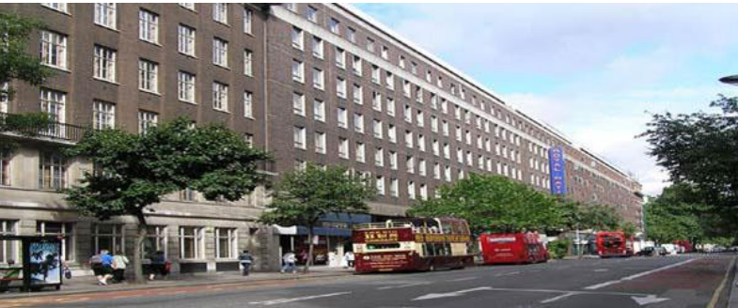
Екскурсія включає огляд таких місць як Віндзорский замок, Тауер, Британський музей, Національна Галерея, музей Мадам Тюссо, Вестмінстерське Абатство, район Сіті, Око Лондона, вечірня екскурсія по Темзі
10:00-Прибуття в Лондон, трансфер з аеропорту на комфортабельному автобусі в готель Royal National.
11:30-Поселення в готель. Вільний час.
16:00-Оглядова екскурсія по Лондону на автобусі, яка включає: Вестмінстерське Абатство, Трафальгарську площу, Будинок Парламенту, Біг Бен, Букінгемський палац, район Мейфер.
Біг Бен
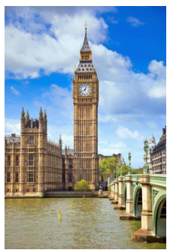
Біг- Бен - прізвисько великого годинника в північній частині Вестмінстерського палацу в Лондоні. Біг- Бен –це найбільша башта з годинником у світі, вона має 4 циферблата на кожній стороні. Біг Бен відзначив своє 160- річчя в травні 2019 ( сам годинник почали свій відлік 31 травня 1859 ). Довжина годинникової стрілки Біг -Бена становить 2,7 метра (9 футів), а секундної - 4,3 метра (14 футів ). Висота вежі 61 метр (не рахуючи шпиля ) ; годинник розташовуються на висоті 55 м від землі. Годинники і механізми були розроблені Августом Пугін . Циферблати годинника встановлені в залізний каркас 7 метрів (23 футів ) в діаметрі , його підтримують 312 частин з опалового скла, начебто вітражу. Назва Біг- Бен є предметом деяких суперечок. Назва була застосована вперше в бік великого дзвону і на честь сера Бенджаміна Холла, який керував установкою великого дзвону.
Тепер Біг- Бен використовується для позначення і годин, і вежі одночасно, хоча ця назва не є загальноприйнятим для годин і вежі.
Будинок Парламенту.

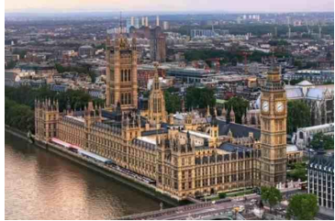
У Вестмінстерському палаці, одному із самих знаменитих будинків світу, розміщається парламент Великобританії: палата лордів і палата громад. Перший палац був побудований для короля Едуарда-Сповідника, що вступив на престол у 1042 році. Сорок п'ять років потому для Вільгельма Руфуса, сина Вільгельма-Сповідника, побудували Вестмінстер-холл - самий елегантний зал у Європі, де в 1099 році був улаштований бенкет. У XIII столітті Генріх III-ій прибудував розписану палату, і під час його правління був скликаний перший парламент (від французького дієслова "parler" - говорити). У 1265 році сюди були запрошені лицарі з графств і представники різних міст. Через 30 років парламент став більш демократичним, тому що представники вже не призначалися, а вибиралися. До 1550 року члени палати громад і палати лордів зустрічалися окремо з членами парламенту у витонченій каплиці святого Стефана. У цей же час чудовий Вестмінстерський зал був прикрашений підбалочниками і різьбленими кутами.
Коли в 1660 р. до влади прийшов Карл II, череп Олівера Кромвеля вже в плині 25 років висів на піці, установленій на даху. У XIV столітті основною проблемою став ріст населення. Плани перебудови міста довелося прискорити після того, як один раз уночі небо над Лондоном було осяяно шаленим полум'ям пожежі. Вестмінстерський палац був охоплений вогнем у 1834 році. Його відновлення доручили Серу Чарльзу Беррі, що він і зробив у чудовому готичному стилі за допомогою Августа Пугіна, який виконав мальовничі орнаментні роботи. Каплиця святого Стефана була перейменована в Хол святого Стефана. Це широкий коридор з картинами, мармуровими скульптурами і лагуновим покажчиком на тім місці, де раніш стояло крісло спікера.
Склеп і Вестмінстер-холл збереглися, однак суміжна з ним палата громад була знову зруйнована під час другої світової війни. Кожен громадянин Британії має право на аудієнцію зі своїм депутатом парламенту. Такі зустрічі проходять у центральному лобі. Під час засідань парламенту можна стежити за дебатами з галереї для публіки. Навіть у королеви є обмеження. Під час державного відкриття сесій парламенту вона повинна сидіти на троні в палаті лордів, поки прем'єр-міністра і членів кабінету не запросять з палати громад. Цей звичай восходить до епохи Карла I, що ввірвався в зал, вимагаючи арешту п'яти членів парламенту. Але це йому не удалося.
Букінгемський палац.
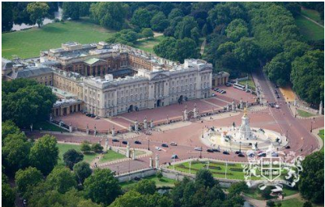
Букінгемський палац - офіційна резиденція британського монарха. Знаходиться палац у центрі міста , є місцем для урочистих випадків, а також королівських прийомів гостей. Палац, як Віндзорський замок , є власністю британської держави. Це не особиста власність монарха, на відміну від замку Балморал . Палац має басейн , пошту, а також власний кінотеатр. Палац охороняє Придворний дивізіон, що складається з полку гвардійської піхоти і Королівського кінно - гвардійського полку.Кожен день о 11:30 з квітня по серпень ( в інші місяці - через день ) проходить церемонія зміни варти. Це чи не найзнаменитіша церемонія в Лондоні , вона приваблює безліч туристів.
Влітку Букінгемський палац відвідують близько 30 000 гостей, які беруть участь у прийомах в королівському саду, де є озеро і водоспади.Картину природної природи доповнюють птахи фламінго , спокій яких не порушують навіть королівські вертольоти , що кружляють над садом.
Район Мейфер
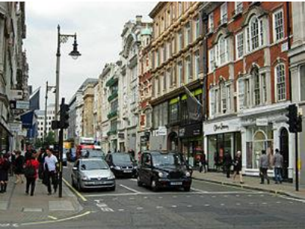
Мейфер або Мейфейр (Mayfair) - квартал офісних будівель в Вестмінстері, обмежений з півдня Грін-парком і Пікаділлі, зі сходу - Ріджентсстріт, з півночі - Оксфорд-стріт і з заходу - Гайд-парком, а також житловим кварталом Белгравія. Офісна орендна плата тут одна з найвищих у Великобританії. Район бере назву від травневої ярмарки, яка переїхала сюди з Хеймаркету в 1686 році і була видалена на вимогу місцевих жителів у 1764 році. У XVIII столітті забудовою кварталу займалися герцоги Вестмінстери з роду Гросвенорів; їх ім'я увічнене в назві центральної площі Гросвенор-сквер, на якій стоїть посольство США. Серед визначних пам'яток кварталу - вулиця фешенебельних магазинів Бонд-стріт, Королівська академія мистецтв і будинок-музей Генделя. Центром громадського життя району можна назвати площу Пікаділлі.
Трафальгарська площа.
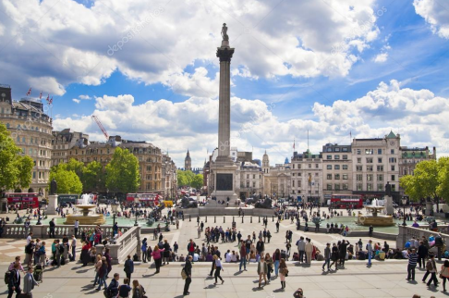
Трафальгарська площа розташована на перетині трьох головних вулиць Вестмінстера - Стренд, Вайтхолл і Мелл, тому не дивно, що вона часто ставала місцем проведення демонстрацій, парадів, свят. У центрі площі височіє колона Нельсона, яку охороняють чотири бронзових лева. У кожному кутку площі також встановлені постаменти - трохи скромніше, ніж центральна колона, однак теж величні. Вони були призначені для того, щоб увічнити на них британців, які заслуговують цього, однак з чотирьох постаментів зайняті поки тільки три: на них піднімаються фігури короля Георга IV і двох воєначальників-колонізаторів - лорда Хавелока і сера Чарльза Непіра.
На Трафальгарській площі розташовується Національна галерея - одна з визначних пам'яток Великобританії; Національна портретна галерея, де можна побачити зображених на полотні видатних британців; церква святого Мартінана-полях, обрана американцями в якості зразка для своїх церков колоніального типу. Трафальгарська площа є точкою відліку всіх відстаней від Лондона, але все ж, незважаючи на таку кількість рукотворних пам'яток, родзинкою площі довгий час були звичайні голуби, які переселилися сюди з гір. Проте їх активність, а також необхідність щодня прибирати величезну кількість пташиного посліду привели до того, що мер Лондона заборонив спочатку продаж корму для птахів на площі, а потім і годівлю. В результаті кількість птахів різко скоротилося, проте не можна сказати, що площа стала від цього гірше. 19:00-Повернення в готель. 20:00- Вечеря. Вільний час.
День 2.
9:00-Сніданок.
10:00-Екскурсія у Вінздорський замок. Віндзорський замок розташований в однойменному місті Віндзор в Англії. Побудований близько дев’яти століть тому, відразу став непорушним символом британської монархії. Це велична споруда гордо височить на пагорбі в долині річки Темза і є заміською резиденцією монархів. Засновником замку вважається легендарний Вільгельм Завойовник, а датою заснування – 1066 рік. Спорудження багаторазово перебудовувалося і реставрувалося при кожному наступному монарху, знаходячи різні стилі, такі як бароко, готика й елементи інших стилів. Однією з наймасштабніших була реставрація після пожежі в 1922 році, Віндзорський замок придбав сучасні риси, з новим інтер’єром історичного залу Святого Георгія. Також був розбитий новий Ювілейний сад, в честь золотого ювілею Єлизавети II. Саме в Віндзорському замку королівська сім’я проводить найбільшу частину свого часу, тут відбуваються важливі зустрічі на вищому рівні, церемонії і зустріч правителів інших країн. У замку є також і своя церква – це каплиця Святого Георгія, закладена в далекому 1461 і добудована лише через століття. У каплиці поховані 10 британських монархів, включаючи Едуарда IV і Генріха VIII. Дістатися до одного з найзнаменитіших замків Англії можна з Лондона, тому що він розташований всього в 30 кілометрах від столиці. Навіть сам силует Замку віддає незвичайною величчю, не кажучи вже про його інтер’єри, які приведуть в захват навіть найвимогливішого цінителя старовинних замків
5:00-Обід.
16:00-Екскурсія у Вестмінстерське Абатство
Церква Святого Петра у Вестмінстері майже завжди в народі і в неофіційному порядку, називають Вестмінстерське абатство. Воно являє собою великий готичний костел в Лондоні, на захід від Вестмінстерського палацу. Це традиційне місце коронації і поховання монархів Співдружності Realms . Церква має однакові квадратні вежі і ажурні арки. Вестмінстерське абатство є одним з яскравих прикладів середньовічної церковної архітектури.Але для англійців воно є набагато більшим -це святилище нації , символ всього , за що боролися і борються британці , і тут знаходиться те місце, де була коронована велика частина правителів країни, багато з яких поховані тут же. В Куточку поетів Вестмінстерського абатства покоїться прах Чосера, Семюеля Джонсона, Теннисона, Браунінга, Діккенса та багатьох інших знаменитих письменників і поетів. Поруч з ними похований уславлений актор Дейвід Гаррік . Крім цього, в Куточку Поетів знаходиться безліч пам'ятників: Мілтону , Кітсу , Шеллі , Генрі Джеймсу , Т. С.Еліоту , Вільям Блейк і іншим. Серед пізніх меморіальних дощок можна знайти таблички , присвячені поетам Джону Клер і Ділану Томасу, серу Лоренсу Олів'є. 18:00-Оглядова екскурсія на колесі огляду Око Лондона Лондонське Око (англ. London Eye) - одне з найбільших оглядових колес у світі. З висоти 135 метрів (приблизно 45 поверхів) відкривається панорама практично на все місто. Колесо огляду - проект архітекторів Девіда Маркса і Джулії Барфілд, що переміг на конкурсі проектів споруд на честь настання другого тисячоліття. Втілення проекту в життя зайняло шість років. Після його спорудження в 1999

День 3.
9:00-Сніданок
10:00-Пішохідна екскурсія в Британський музей
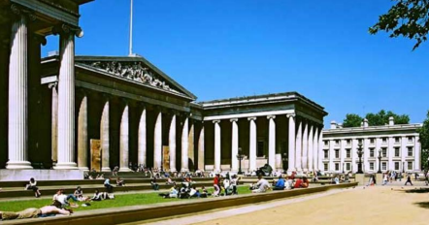
Британський музей є не тільки одним з головних сховищ старожитностей в самій Британії, це ще й найбільший музей світу. Він був заснований в 1753 році на основі трьох колекцій: лікаря і натураліста Хенс Слоуна, графа Оберта Харлі, а також в нього увійшла величезна бібліотека антиквара Оберта Коттона. Створення організації офіційно затвердив Парламент. Для відвідувачів музей відкрився два роки тому. Збори рідкостей постійно поповнювалася. У 19 столітті зібрання музею було розділено на відділи, тому що якщо спочатку музей замислювався як збори рідкостей Стародавньої Греції і Рима, то до цього часу він накопичив знахідки зі всього світу, включаючи Нубію, Єгипет, Європу. Сьогодні, відвідавши унікальний музей, ви можете побачити там такі знамениті і ввійшли в історію артефакти, як озеттскій камінь, з якого почалася вся єгиптологія, а також найбільше в світі збори мумій і саркофагів, одне з найбільших зібрань старожитностей Межиріччя, серед яких можна знайти клинописних архів Ашшурбаніпала, з цінностей Східної Азії тут представлена найдавніша в світі друкована книга - Алмазна Сутра, а також стародавній текст Книги Змін, раннебуддійскіе реліквії і велике зібрання цінного порцеляни. Одна з найбільших цінностей музею - збори графіки та гравюр. Тут ви можете ознайомитися з роботами Мікеланджело, Рафаеля, Леонардо да Вінчі, Альбрехта Дюрера та Вільяма Блейка. Серед шедеврів Стародавнього світу тут також є мармури Парфенона, рельєфи палаців царів стародавності, скульптури Галікарнасса і храму Аполлона і багато іншого. Навіть будинок, в якому розміщений музей, справжній витвір мистецтва. Спочатку колекції знаходилися в Монтегю-хаус, проте пізніше вони були перенесені в будівлю побудоване за проектом відомого архітектора Оберта смерку. Будівля являє собою шедевр епохи класицизму.
12:30-Екскурсія у музей Мадам Тюссо.

В музеї Мадам Тюссо, який перебуває в Лондоні виставлене більш 400 воскових фігур або портретів, як їх називають співробітники музею. Вони як живі, і відвідувачам навіть важко повірити, що вони не справжні. Щорічно цей всесвітньо відомий музей відвідує 2,5 млн. чоловік. Їх залучає можливість виявитися поруч із зірками, яких інакше вони б ніколи не зустріли. У цьому музеї твору мистецтва можна торкати! Він так популярний, що в США недавно відкрилися його філії. У музеях Мадам Тюссо в Нью-Йорку й Лас-Вегасе можна побачити всіх американських зірок. Його філії з`явилися також у Голландії й Гонконзі. Але лондонський музей на Бейкер стрит це їх папочка, йому вже більш 2-х сторіч, і за цей період, по його залах, пройшли 500 млн. чоловік. Це більше чому населення Австралії й США разом узятих. Відвідувачів музею зустрічає не портрет якоїсь зірки, а маленька воскова фігура літньої жінки, дивної жінки, що заснувала ця справа. Мадам Тюссо була художницею й жила в Європі більш 200-х років тому. У часи французької революції їй наказали піти на цвинтар і зняти воскові маски з відрубаних голів членів королівської родини. Це моторошне завдання допомогло їй знайти справа її життя. Вона зробила так багато воскових фігур, що повезла їх для показу по різних містах Британії. У наслідку її сини відкрили в Лондоні постійну експозицію, у тому будівлі, де й донині перебуває музей. В 7 ранку в музеї кипить робота. Команда працівників упорядковує експонати після вчорашнього дня. У музеї є людей, яка відповідає за порядок зачісок фігур, є відповідальний за костюми і т.д. У музеї є гардероб, де зберігаються дублікати одягу експонатів, від ґудзиків до костюмів. Воно й зрозуміло, адже відвідувачі часто крадуть окуляри кільця, які на експонатах, і іншу бутафорії. Кожний портрет музею Мадам Тюссо коштує близько 50 тис. доларів. На виконання однієї фігури йде підлога року. У рік створюються всього 20 нових фігур.
15:00-Обід.
16:00-Екскурсія в Лондонський Тауер і Королівську скарбницю
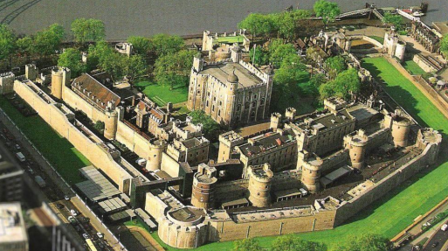
Огляд знаменитого Тауерського мосту. Королівський палац, більш відомий як Лондонський Тауерпам'ятник- фортеця в центрі Лондона , в Англії , на північному березі річки Темзи. Він розташований в лондонському окрузі Tower Hamlets і відділений від східної околиці міста Тауер Хіллом . Це найстаріша будівля , експлуатоване урядом Великобританії. Основною функцією вежі була: фортеця , королівський палац і в'язниця (тут відбували покарання королівські ув'язнені, такі, як князі і майбутня королева Єлизавета I).Тауее також служив в якості місця страти і катувань , арсеналу , скарбниці , зоопарку , Королівського монетного двору , обсерваторії , а з 1303 місцем для коштовностей корони Сполученого Королівства. Сьогодні Тауер є незалежною благодійною організацією. Історичні королівські палаци не отримують фінансування від уряду. Лондонський Тауер - одна з головних визначних пам'яток Великобританії. Він практично не змінився з часів минулого. Символом зловісного минулого Тауера служить місце, де раніше знаходився ешафот Тауерського пагорба.Зараз там встановлена невелика меморіальна дошка в пам'ять про трагічну долю і часом мучеництві тих, хто в ім'я віри , батьківщини та ідеалів ризикував життям і прийняв смерть. В даний час основні будівлі Тауера - музей і збройова палата, де зберігаються скарби британської корони; офіційно продовжує вважатися однією з королівських резиденцій.У Тауері є також ряд приватних квартир, в яких проживає в основному обслуговуючий персонал і шановні гості. Тауер охороняють правоохоронці. Сьогодні в їхні обов'язки також входить проведення екскурсій для численних відвідувачів. В особливо урочистих випадках вони одягаються в розкішні костюми часів династії Тюдорів : червоні камзоли , оброблені золотом і увінчані білосніжними плоенимі комірами. У звичайні ж дні вони одягнені в темно - сині з червоною обробкою мундири . Доглядачі королівської скарбниці охороняють знамениті коштовності Британської імперії. Для відвідувачів скарбниця відкрита з XVII століття. Серед дорогоцінних каменів , що прикрашають корони , держави і скіпетри, якими досі користуються члени королівської родини під час урочистих церемоній, можна побачити найбільший в світі гранований діамант високої якості, Куллінан I. році
19:30-Повернення в готель. 20:00-Вечеря. Вільний час.
День 4.
9:00-Сніданок.
10:00-Пішохідна екскурсія по історичному центру Лондона, яка включає екскурсію по району Сіті (фінансовому центру британської столиці. Це - район банків і світових корпорацій, високих доходів і великих можливостей. Фахівці з усього світу прагнуть потрапити в компанії, що мають офіси в лондонському Сіті. Однак не варто забувати, що це - один з найстаріших районів Лондона, який розташований на місці стародавніх римських поселень), відвідування таких архітектурних пам'яток як Темпл, Гілдхолл, собор св. Варфоломія.
14:30-Обід.
15:30-Екскурсія в Національну Галерею Лондона.
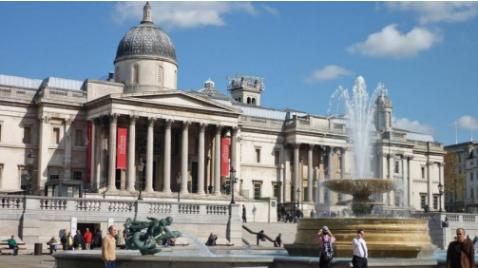
Національна галерея (National Gallery) в Лондоні, одне з кращих в світі зборів західноєвропейського живопису 18-19 вв.(століття) Заснована в 1824 на базі колекції Дж. Дж. Ангерстайна. У числі шедеврів Н. р. - твори Дуччо, Паоло Уччелло, Пьеро делла Франческа, До. Крівеллі, портрет дожа Леонардо Лоредана роботи Джованні Белліні, картон «Св. Ганна» і «Мадонна в скелях» Леонардо да Вінчі, чоловічий портрет, «Смерть Актеона» і «Мадонна» Тіциана «Кравець» Дж. Би. Мороні, портрет подружжя Арнольфіні роботи Я. ван Ейка, портрет Кристини Данською, герцогині Мілана, і «Посли» Х. Хольбейна Молодшого, «Жінка, що входить у воду» Рембрандта, «Дворик» П. де Хоха, «Алея в Міддел-харнісе» М. Хоббеми, «Венера з дзеркалом» Д. Веласькеса, портрет Сари Сиддонс і «Уранішня прогулянка» Т. Гейнсборо, «Дівчина з креветками» В. Хогарта, «Віз для сіна» Дж. Констебла, «Великі купальщици» П. Сезанна, «Купання» Ж. Сірка, «Соняшники» Ст ван Гога. Классицистічеськоє будівля Н. р. збудовано в 1830-і рр. за проектом архітектора В. Уїлкинса.
18:00-Круїз по р. Темза з вечерею.
21:00-Повернення в готель. Вільний час.

День 5.
9:00-Виселення з готелю.
11:00-Виселення з готелю.
Вільний час. Трансфер в аеропорт.

